Lernkontrolle Deutsch 19. 9. 2003 Name:___________ 3. Klasse
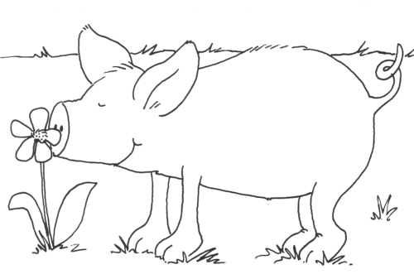
1. ) - Unterstreiche alle Nomen mit brauner Farbe. (Lineal!)
Viel Glück!
- Unterstreiche alle Verben mit blauer Farbe. (Lineal!)
- Schreibe diesen Text – mit kleinen und grossen Buchstaben - richtig ab.
Denke an die Regeln: Nomen schreibt man gross, Verben sind klein!

DAS THEMA WASSER IST INTERESSANT! DEN WASSERKREISLAUF KANN ICH ERKLÄREN. DIE VERSUCHE MACHEN MIR VIEL SPASS. WASSER KANN VERSCHIEDENE GERÄUSCHE VON SICH GEBEN. IM WASSER WOHNEN UNZÄHLIGE LEBEWESEN. AUCH SCHNEE UND EIS BESTEHEN AUS WASSER.
10

10

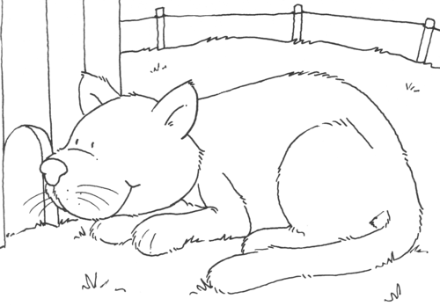

2. ) Setze diese Nomen in die Mehrzahl.

der Hund | → die |  | die Katze | →
das Bild | → |  | die Kuh | →
der Fisch | → |  | die Maus | →
das Schiff | → |  | die Biene | →
die Libelle | → |  | das Blatt | →  10

3.) Schreibe diese Verben in der Grundform auf.

konjugiert | Grundform
er fischt
ich koche
sie trinkt
ihr putzt
es schwimmt | 5

4.) Konjugiere diese Verben!

ich ____________________ wir ____________________
haben
du ____________________ ihr ____________________
er/sie/es ________________ sie _____________________

ich ____________________ wir ____________________
sein
du ____________________ ihr ____________________
er/sie/es ________________ sie ____________________

ich ____________________ wir ____________________
singen
du ____________________ ihr ____________________
er/sie/es ________________ sie ____________________
18

5.) Welches Verb passt nicht dazu? Schreibe es richtig unten ins Feld.

putzen  reinigen  aufräumen  aussuchen  waschen |  | gehen  kopieren  laufen  wandern  rennen |  | zusammenzählen  addieren  hinzufügen  finden  plusrechnen |  | reimen  seufzen  weinen  heulen  schluchzen
 |  |  |  |  |  | 4

6.) Welches Nomen wird beschrieben?

- Es schwimmt im Wasser. Es hat Schuppen. Es atmet durch Kiemen. Viele Menschen essen es. Es gibt sie in vielen verschiedenen Formen und Farben.
Es ist ____________________________.

- Es hat eine Geschichte oder Informationen darin. Es hat einen Rücken.
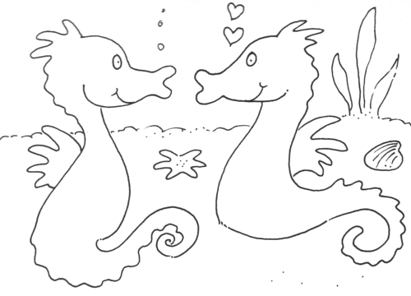
Wir brauchen es in der Schule. Der Inhalt ist meistens aus ganz dünnem Holz.
Es ist ____________________________.

Total: 61 Punkte
4

erreicht: ____ Punkte Note: ___

Das ist: O nicht genügend O genügend O recht gut O gut O sehr gut O super

Lernziel erreicht mit ____ Punkten Klassendurchschnitt: ____ Punkte

Unterschrift der Mutter oder des Vaters: ___________________________

